Oferty alternatywnych form zatrudnienia
i otwarte pośrednictwo pracy
w agencjach zatrudnienia
i Powiatowych Urzędach Pracy
województwa zachodniopomorskiego
w latach 2009-2010

Koszalin, grudzień 2010 r.

Spis treści

1. Wstęp……………………………………………………………………………………..…….....3
2. Liczba ofert otwartego pośrednictwa pracy w Powiatowych Urzędach Pracy w 2009
i 2010 roku………………………………………………………………………………….......…4
3. Liczba ofert otwartego pośrednictwa pracy w agencjach zatrudnienia w 2009 i 2010 roku…….5
4. Najbardziej i najmniej popularne propozycje zatrudnienia oferowane przez Powiatowe
Urzędy Pracy w 2009 i 2010 roku…………………………………………….………………......7
5. Najbardziej i najmniej popularne propozycje zatrudnienia oferowane przez agencje
zatrudnienia w 2009 i 2010 roku………………………..………………….………………….....9
6. Najpopularniejsze rodzaje współpracy……………………………………..………………...….11
7. Podsumowanie…………………………………………………………………..……….…..…..14
Spis wykresów………………………………………………………………………………….. 16
Spis tabel………………………………………………………………………………………... 17

- Wstęp

Niniejsze badanie zostało przeprowadzone przez Zachodniopomorskie Obserwatorium Gospodarki, a jego celem było zebranie danych dotyczących ofert otwartego pośrednictwa pracy oraz alternatywnych form zatrudnienia na zachodniopomorskim rynku pracy w 2009 i 2010 roku. Badaniem objęte zostały Powiatowe Urzędy Pracy oraz agencje pośrednictwa pracy funkcjonujące na terenie województwa zachodniopomorskiego.
Standardowa forma zatrudnienia oznacza świadczenie pracy w umówionym wymiarze godzin, w miejscu pracy, pod kontrolą pracodawcy, natomiast alternatywne formy zatrudnienia wiążą się z elastycznością czasu i miejsca pracy, zakresu czynności oraz elastycznością umów podpisywanych pomiędzy pracodawcami a pracownikami. Wśród niestandardowych form zatrudnienia wyróżnia się m.in. takie jak: praca w niepełnym wymiarze godzin, praca na czas określony, praca kontraktowa, sezonowa, chałupnictwo oraz telepraca. Badaniom przeprowadzonym w województwie zachodniopomorskim podlegały następujące formy alternatywnego zatrudnienia:
- umowa zlecenie- podobnie jak umowa o pracę jest to umowa starannego działania, ale pozwala na to, by pracodawca udzielał wskazówek co do wykonania pracy;
- umowa o dzieło- umowa o wykonanie dzieła w formie umówionej między pracodawcą i pracownikiem i w określonym przez obie strony czasie;
- praca tymczasowa- polega na umowie zawartej między pracodawcą, pracownikiem oraz agencją pracy tymczasowej pośredniczącej między dwoma wyżej wymienionymi podmiotami. Prace tymczasowe obejmują zatrudnienie przy doraźnych lub sezonowych zajęciach, przy wykonywaniu prac, których pracownicy danej firmy nie zdołają wykonać ze względu na zakres obowiązków i obowiązujące terminy, a także prace, w których trzeba zastąpić nieobecnego z jakichś powodów pracownika danej firmy.
Otwarte pośrednictwo pracy polega na podaniu do publicznej wiadomości oferty pracy umożliwiającej identyfikację pracodawcy. Pośrednictwo pracy otwarte realizowane jest przez zamieszczanie ofert pracy w tablicach informacyjnych urzędu pracy, w Centralnej Bazie Ofert Pracy oraz kierowanie na rozmowy kwalifikacyjne przez pośrednika pracy bezrobotnych i poszukujących pracy. Pośrednictwo otwarte ma szczególne uzasadnienie gdy pracodawca nie posiada ściśle określonych wymagań odnośnie kandydatów lub Powiatowy Urząd Pracy nie posiada w swoim rejestrze osób o kwalifikacjach interesujących pracodawcę.

- Liczba ofert otwartego pośrednictwa pracy w Powiatowych Urzędach Pracy w 2009 i 2010 roku.

W Powiatowych Urzędach Pracy w 2009 roku wśród ofert otwartego pośrednictwa pracy znalazło się 11 784 oferty. Otwarte pośrednictwo charakteryzuje się tym, że pełna informacja o ofercie jest dostępna dla ogółu bezrobotnych. Pośrednik profesjonalnie opracowuje uzgodnioną z pracodawcą treść oferty pracy i umieszcza ją w gablocie ogłoszeń. To pracodawca dokonuje selekcji kandydatów.

Wykres 1.
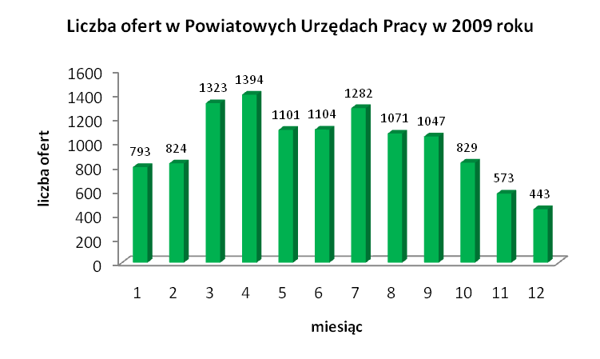
Źródło: Badanie własne Zachodniopomorskiego Obserwatorium Gospodarki

W 2009 roku największą liczbę ofert zanotowano w kwietniu, natomiast najmniej ofert w listopadzie i grudniu oraz w styczniu i lutym. Jest to spowodowane przełomem roku, a w tym okresie pracodawcy nie wykazują chęci zatrudniania nowych pracowników. Kolejny powód to niesprzyjająca pogoda, co powoduje znikomą ilość ofert w branży budowlanej oraz dla pracowników sezonowych w nadmorskich miejscowościach turystycznych.
W Powiatowych Urzędach Pracy w okresie od stycznia do sierpnia 2010 roku wśród ofert otwartego pośrednictwa pracy znalazło się 9209 ofert.
Wykres 2.
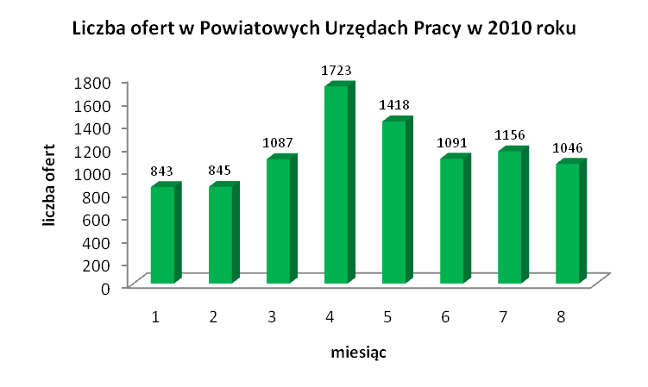
Źródło: Badanie własne Zachodniopomorskiego Obserwatorium Gospodarki

Z zebranych danych wynika, iż podobnie jak w 2009 roku, największą liczbę ofert odnotowano w kwietniu, co jest spowodowane zbliżającym się sezonem letnim. Pracodawcy poszukują pracowników do zbioru sezonowych warzyw i owoców oraz do lokali gastronomicznych w miejscowościach turystycznych. Branżą dominującą jest również budownictwo, gdyż większą część prac budowlanych wykonuje się w miesiącach wiosenno- letnich. Okres zimowy nie sprzyja zatrudnieniu w tej branży, ponieważ warunki atmosferyczne uniemożliwiają wykonanie większości prac ogólnobudowlanych. Najmniejszą liczbę ofert odnotowano w styczniu i lutym.

- Liczba ofert otwartego pośrednictwa pracy w agencjach zatrudnienia w 2009 i 2010 roku.
Agencja zatrudnienia to niepubliczna jednostka organizacyjna świadcząca usługi w zakresie pośrednictwa pracy na terenie Polski oraz u pracodawców zagranicznych, udziela pomocy poszukującym pracy w uzyskaniu odpowiedniego zatrudnienia, a pracodawcom w znalezieniu pracowników o odpowiednich kwalifikacjach. W 2009 roku w agencjach zatrudnienia znalazło się 1975 ofert pracy. Liczba osób, które zostały wpisane do prowadzonej przez agencje ewidencji osób poszukujących zatrudnienia lub innej pracy zarobkowej wyniosła 27 069 osób. Pracę za pośrednictwem agencji podjęło 1336 osób. Liczba osób korzystających z poradnictwa zawodowego wyniosła 1776 osób. Pracodawcy również korzystają z poradnictwa zawodowego prowadzonego przez agencje zatrudnienia. W 2009 r. z pomocy w doborze kandydatów do pracy skorzystało 252 pracodawców. Liczba osób skierowanych przez agencje do wykonywania pracy tymczasowej wyniosła 2978 osób, z czego 502 osoby zostały skierowane do pracy za granicą.
W badaniu dotyczącym alternatywnych form zatrudnienia i otwartego pośrednictwa pracy wzięło udział 13 agencji funkcjonujących na terenie województwa zachodniopomorskiego.

Wykres 3.
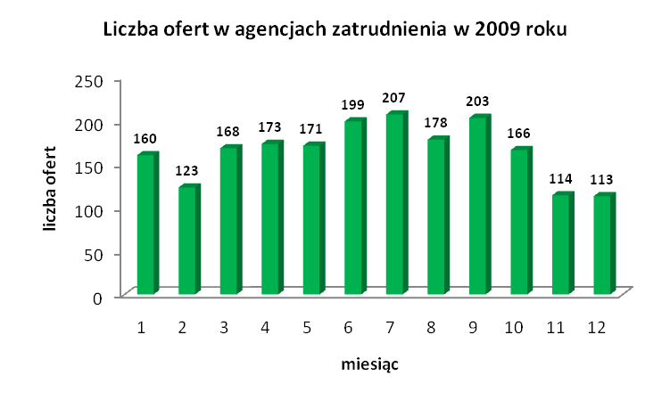
Źródło: Badanie własne Zachodniopomorskiego Obserwatorium Gospodarki

Największą liczbę ofert pracy odnotowano w okresie od czerwca do września, jest to spowodowane sezonem letnim oraz zapotrzebowaniem na pracowników do pracy poza granicami Polski. W ofercie agencji zatrudnienia możemy wtedy znaleźć propozycje pracy do Niemiec, Anglii czy Holandii. Podobnie jak w przypadku Powiatowych Urzędów Pracy, najmniejsza liczba ofert wystąpiła w okresie zimowym, tj. w grudniu.
W agencjach zatrudnienia w okresie od stycznia do sierpnia 2010 roku wśród ofert otwartego pośrednictwa pracy znalazły się 1294 oferty.
Wykres 4.
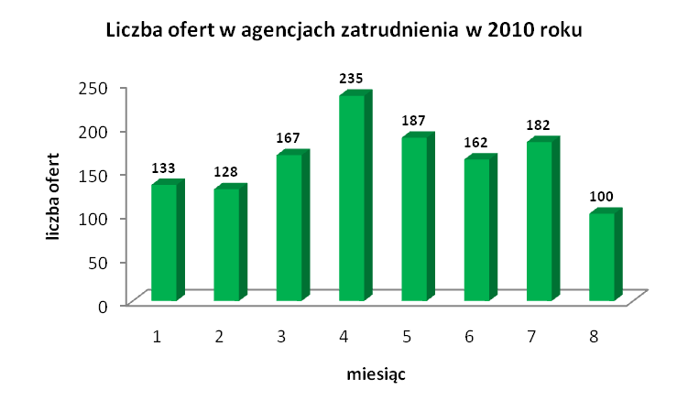
Źródło: Badanie własne Zachodniopomorskiego Obserwatorium Gospodarki
Najwięcej ofert ukazało się w kwietniu, co jest spowodowane zbliżającym się sezonem letnim, natomiast najmniejsza liczba ofert wystąpiła w grudniu z powodu końca roku i rozpoczynającego się okresu zimowego. Taki schemat powtarza się zarówno w przypadku Powiatowych Urzędów Pracy jak i agencji zatrudnienia.
- Najbardziej i najmniej popularne propozycje zatrudnienia oferowane przez Powiatowe Urzędy Pracy w 2009 i 2010 r.
Powiatowe Urzędy Pracy funkcjonujące na terenie województwa zachodniopomorskiego, w 2009 i 2010 roku w swojej ofercie posiadały 20 993 oferty pracy. Branża budownictwa generuje największą ilość ofert pracy w ramach alternatywnych form zatrudnienia, szczególnie w okresie wiosenno- letnim, kiedy panują warunki sprzyjające wykonywaniu prac ogólnobudowlanych. Bardzo często poszukiwani są także sprzedawcy oraz kelnerzy, również w okresie letnim, co jest spowodowane wzmożonym zatrudnieniem w miejscowościach turystycznych.

Tabela 1. Wykaz najpopularniejszych ofert dostępnych w Powiatowych Urzędach Pracy w 2009 i 2010 r.
Lp. | najpopularniejsze zawody w 2009 r. | najpopularniejsze zawody w 2010 r.
1. | sprzedawca-40% | sprzedawca-39%
2. | robotnik budowlany-33% | robotnik budowlany-25%
3. | kucharz-12% | kierowca samochodu ciężarowego-14%
4. | kelner-9% | kucharz-11%
5. | sprzątaczka-6% | pracownik produkcji-11%

Wykres 5.
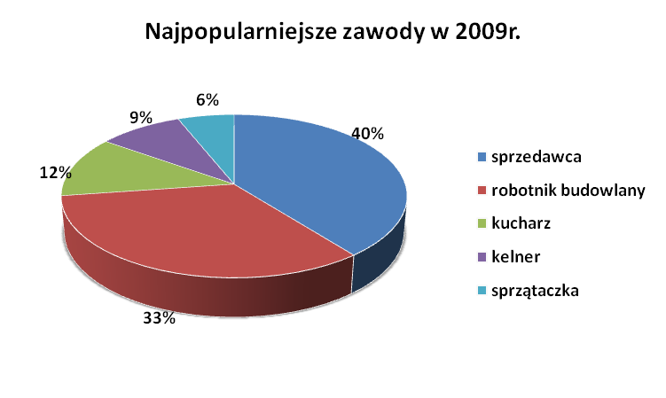

Wykres 6.
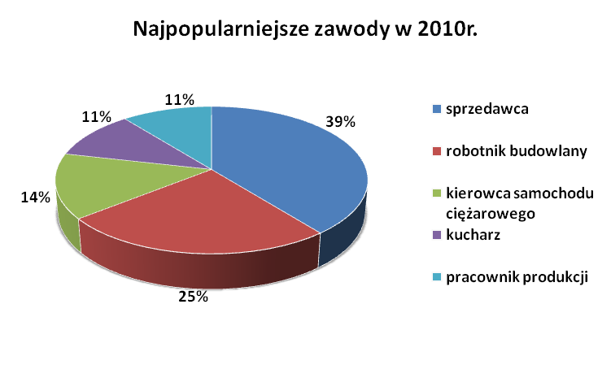

Najmniej popularne propozycje to praca na stanowisku szwaczki, prasera czy robotnika przy hodowli norek. Takie ogłoszenia ukazują się sporadycznie i nie wzbudzają zainteresowania osób poszukujących zatrudnienia.

- Najbardziej i najmniej popularne propozycje zatrudnienia oferowane przez agencje zatrudnienia w 2009 i 2010 r.

Agencje Zatrudnienia funkcjonujące na terenie województwa zachodniopomorskiego w 2009 i 2010 roku miały w swojej ofercie 3269 propozycji zatrudnienia. Większość z nich to oferty skierowane do marynarzy, mechaników i oficerów okrętowych, co jest związane z położeniem geograficznym województwa zachodniopomorskiego. Większość agencji zatrudnienia (szczególnie w Szczecinie oraz Świnoujściu), które wzięły udział w badaniu zajmuje się wyłącznie pośrednictwem pracy dla pracowników ściśle związanych z przemysłem stoczniowym oraz dla pracowników statków (marynarzy, oficerów, kapitanów czy mechaników pokładowych).
Kolejnym popularnym zawodem jest opiekun osób starszych. Miejsca, w których zapotrzebowanie na opiekunów jest największe to kraje zagraniczne, w szczególności Niemcy ze względu na odległość od Polski oraz fakt, iż zatrudnienie opiekunki z Polski jest tańsze, niż opiekunki z Niemiec.
Tabela 2. Wykaz najpopularniejszych ofert dostępnych w agencjach zatrudnienia w 2009 i 2010 r.
Lp. | najpopularniejsze zawody w 2009 r. | najpopularniejsze zawody w 2010 r.
1. | oficer mechanik, drugi mechanik,  starszy mechanik-31% | oficer mechanik, drugi mechanik,  starszy mechanik-41%
2. | spawacz-26% | pierwszy oficer,  oficer pokładowy-23%
3. | pierwszy oficer,  oficer pokładowy-17% | marynarz,  starszy marynarz-14%
4. | marynarz,  starszy marynarz-13% | spawacz-14%
5. | opiekun osób starszych-13% | opiekun osób starszych-9%

Wykres 7.
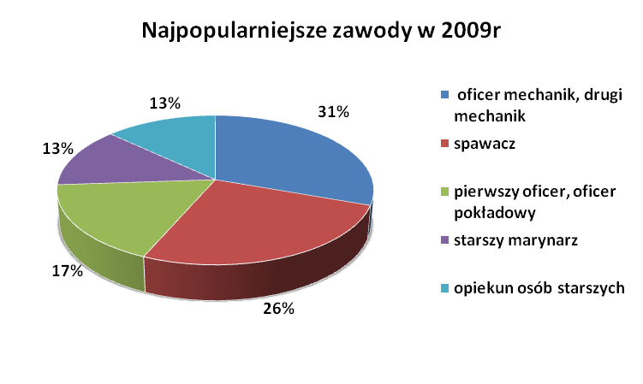

Wykres 8.
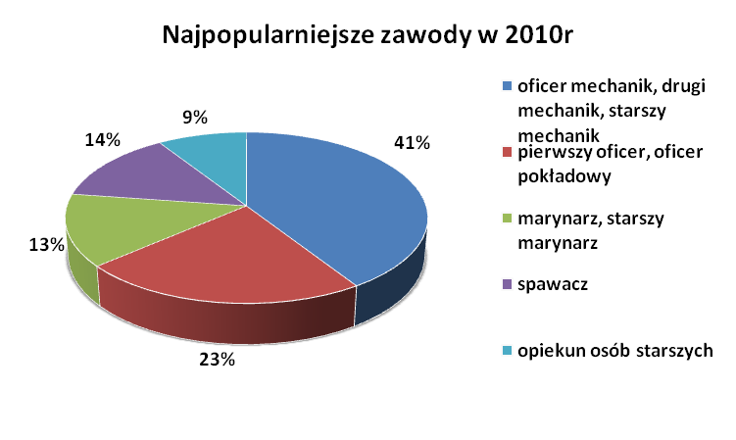
Najmniej popularne propozycje to praca na stanowisku przędzarz, współpracownik rolny czy programista. W ofertach agencji zatrudnienia zdecydowanie dominują propozycje dla pracowników związanych z morzem lub szukających zatrudnienia poza granicami Polski.

- Najpopularniejsze rodzaje współpracy.

Z danych uzyskanych w trakcie badań bezpośrednio od agencji zatrudnienia oraz od Powiatowych Urzędów Pracy operujących na terenie województwa zachodniopomorskiego wynika, że posiadały one oferty pracy w następujących kategoriach: praca stała, praca na umowę zlecenie, praca sezonowa oraz praca tymczasowa.

Tabela 3. Rodzaje współpracy w ofertach Powiatowych Urzędów Pracy w 2009r.
rodzaj zatrudnienia | miesiąc
rodzaj zatrudnienia | I | II | III | IV | V | VI | VII | VIII | IX | X | XI | XII
praca stała | 39% | 44% | 33% | 34% | 38% | 34% | 35% | 26% | 30% | 33% | 40% | 42%
umowa zlecenie, umowa o dzieło | 29% | 26% | 29% | 27% | 27% | 30% | 28% | 21% | 26% | 28% | 23% | 24%
sezonowa | 11% | 12% | 14% | 18% | 16% | 16% | 18% | 15% | 19% | 13% | 10% | 11%
tymczasowa | 3% | 6% | 7% | 7% | 8% | 7% | 10% | 23% | 7% | 10% | 8% | 8%
inne | 18% | 12% | 17% | 14% | 11% | 14% | 10% | 15% | 19% | 18% | 20% | 16%

Z danych uzyskanych z Powiatowych Urzędów Pracy w 2009 r. wynika, iż pracodawcy najczęściej zatrudniają pracowników na umowę o pracę (zatrudnienie stałe), jednak coraz popularniejszą formą zatrudnienia jest umowa zlecenie bądź umowa o dzieło. W przypadku zatrudnienia stałego możemy zauważyć, iż w przeciągu całego roku nie ma gwałtowniejszych wzrostów i spadków zatrudnienia, sytuacja wygląda podobnie również w przypadku zatrudnienia na umowę o dzieło czy umowę zlecenie. Jeżeli chodzi o pracę sezonową możemy zauważyć minimalny wzrost ofert w miesiącach letnich, co może oznaczać, iż pracodawcy właściwie nie korzystają z pośrednictwa Powiatowych Urzędów Pracy przy poszukiwaniu pracowników i wolą zamieścić ogłoszenie w prasie bądź internecie, lub zatrudniają pracowników już sprawdzonych, z którymi współpracowali w poprzednich latach.

Tabela 4. Rodzaje współpracy w ofertach Powiatowych Urzędów Pracy w 2010r.

rodzaj zatrudnienia | miesiąc
rodzaj zatrudnienia | I | II | III | IV | V | VI | VII | VIII
praca stała | 42% | 34% | 33% | 38% | 33% | 33% | 30% | 34%
umowa zlecenie, umowa o dzieło | 28% | 24% | 25% | 30% | 28% | 21% | 27% | 26%
sezonowa | 11% | 11% | 17% | 15% | 18% | 19% | 16% | 17%
tymczasowa | 3% | 8% | 8% | 8% | 8% | 7% | 9% | 9%
inne | 17% | 24% | 17% | 10% | 15% | 19% | 18% | 14%

Dane uzyskane w 2010 roku ukazują podobną sytuację jak w roku poprzednim. Pracodawcy zatrudniają najczęściej do pracy stałej oraz na umowę zlecenie i umowę o dzieło. W mniejszym stopniu poszukiwani są pracownicy sezonowi, nie ma również wielu ofert dotyczących pracy tymczasowej.

Tabela 5. Rodzaje współpracy w ofertach agencji zatrudnienia w 2009r.

rodzaj zatrudnienia | miesiąc
rodzaj zatrudnienia | I | II | III | IV | V | VI | VII | VIII | IX | X | XI | XII
praca stała | 31% | 31% | 25% | 29% | 32% | 31% | 28% | 28% | 26% | 25% | 33% | 35%
umowa zlecenie, umowa o dzieło | 13% | 13% | 17% | 12% | 11% | 13% | 11% | 11% | 11% | 19% | 17% | 12%
sezonowa | 6% | 6% | 17% | 29% | 26% | 31% | 28% | 22% | 21% | 19% | 17% | 18%
tymczasowa | 31% | 31% | 17% | 12% | 16% | 6% | 17% | 22% | 26% | 19% | 17% | 18%
inne | 19% | 19% | 25% | 18% | 16% | 19% | 17% | 17% | 16% | 19% | 17% | 18%

Z danych uzyskanych z agencji zatrudnienia w 2009 r. wynika, iż podobnie jak w przypadku ofert Powiatowych Urzędów Pracy pracodawcy najczęściej poszukują pracowników do pracy stałej. Widoczne jest również spore zainteresowanie pracownikami sezonowymi (w szczególności w miesiącach letnich) oraz do pracy tymczasowej, czego nie można było zauważyć wśród ofert Powiatowych Urzędów Pracy. Może mieć to związek z różnorodnością ofert pracy dostępnych w agencjach zatrudnienia oraz dużą ilością ofert do pracy poza granicami Polski

Tabela 6. Rodzaje współpracy w ofertach agencji zatrudnienia w 2010r.

rodzaj zatrudnienia | miesiąc
rodzaj zatrudnienia | I | II | III | IV | V | VI | VII | VIII
praca stała | 25% | 31% | 19% | 24% | 32% | 17% | 13% | 28%
umowa zlecenie, umowa o dzieło | 19% | 15% | 19% | 12% | 11% | 17% | 19% | 17%
sezonowa | 19% | 15% | 19% | 18% | 21% | 28% | 31% | 28%
tymczasowa | 19% | 15% | 25% | 29% | 26% | 22% | 19% | 11%
inne | 19% | 23% | 19% | 18% | 11% | 17% | 19% | 17%

Dane uzyskane w 2010 r. ukazują podobną sytuację jak w roku 2009. Zatrudnienie do pracy stałej jest dominujące w stosunku do pozostałych rodzajów współpracy. W porównywalnym stopniu pracodawcy poszukują również pracowników do pracy sezonowej oraz tymczasowej.

- Podsumowanie

Niniejszy raport powstał na potrzeby badania „Alternatywne formy zatrudnienia na zachodniopomorskim rynku pracy”. Do udziału zaproszono Powiatowe Urzędy Pracy oraz Agencje Zatrudnienia funkcjonujące na terenie województwa zachodniopomorskiego. Przede wszystkim interesowały nas dane dotyczące liczby ofert otwartego pośrednictwa pracy w 2009 i 2010 roku, najczęściej pojawiający się rodzaj współpracy pomiędzy pracodawcą a pracownikiem oraz najpopularniejsze oferty pracy znajdujące się w ofercie tych instytucji. W badaniu wzięło udział 13 agencji zatrudnienia oraz 16 Powiatowych Urzędów Pracy. Badanie przeprowadzono w oparciu o kwestionariusz ankiety sporządzony przez pracowników Zachodniopomorskiego Obserwatorium Gospodarki.
Z zebranych danych wynika, iż najwięcej ofert pracy pojawia się w miesiącach letnich, kiedy to wzrasta zapotrzebowanie na pracowników w miejscowościach turystycznych oraz do pracy poza granicami Polski. Najmniejsza liczba ofert występuje na przełomie roku, co może być spowodowane warunkami atmosferycznymi, które mają wpływ np. na prace w branży budowlanej. Najpopularniejszym zawodem w 2009 i 2010 roku jest sprzedawca, robotnik budowlany oraz pracownicy miejscowości turystycznych, czyli kucharze i kelnerzy. Popularnymi zawodami wśród ofert agencji zatrudnienia są oficerowie, oficerowie mechanicy oraz marynarze. Jest to spowodowane położeniem geograficznym województwa zachodniopomorskiego. Najmniej popularne propozycje to praca na stanowisku szwaczki, przędzarza czy programisty. Najpopularniejszym rodzajem współpracy pracodawcy i pracownika jest zdecydowanie praca stała (zatrudnienie na czas nieokreślony), na drugim miejscu plasuje się zatrudnienie na umowę zlecenie oraz umowa o dzieło. W miesiącach letnich wzrasta liczba zatrudnienia do pracy sezonowej oraz tymczasowej.
Porównując oferty tych dwóch typów instytucji pośrednictwa pracy możemy zauważyć, iż liczba ofert zatrudnienia do pracy stałej jest porównywalna, jednak w przypadku ofert pracy sezonowej i tymczasowej występuje znaczna różnica, w której niekwestionowanym liderem pozostają agencje zatrudnienia. Taka sytuacja może być spowodowana większą różnorodnością ofert pracy proponowanych przez agencje, a w szczególności znaczniejszą ilością zagranicznych ofert pracy, z których ze względu na wysokie zarobki w dalszym ciągu korzysta wielu Polaków.

Spis wykresów

Wykres 1. Liczba ofert w Powiatowych Urzędach Pracy w 2009 r. ……………………………... 4
Wykres 2. Liczba ofert w Powiatowych Urzędach Pracy w 2010 r. ………………………………5
Wykres 3. Liczba ofert w agencjach zatrudnienia w 2009 r. ………………………………………6
Wykres 4. Liczba ofert w agencjach zatrudnienia w 2010 r. ………………………………………7
Wykres 5. Najpopularniejsze zawody w 2009 r. …………………………………………………..8
Wykres 6. Najpopularniejsze zawody w 2010 r. …………………………………………………..9
Wykres 7. Najpopularniejsze zawody w 2009r. ………………………………………………….10
Wykres 8. Najpopularniejsze zawody w 2010 r. …………………………………………………11

Spis tabel

Tabela 1. Wykaz najpopularniejszych ofert dostępnych w Powiatowych Urzędach Pracy w 2009
i 2010 r. ………………………………………………………………………………......8
Tabela 2. Wykaz najpopularniejszych ofert dostępnych w agencjach zatrudnienia w 2009
i 2010 r. ………………………………………………………………………………….10
Tabela 3. Rodzaje współpracy w ofertach Powiatowych Urzędów Pracy w 2009 r. ………….....11
Tabela 4. Rodzaje współpracy w ofertach Powiatowych Urzędów Pracy w 2010 r. …………….12
Tabela 5. Rodzaje współpracy w agencjach zatrudnienia w 2009 r. ……………………………...13
Tabela 6. Rodzaje współpracy w agencjach zatrudnienia w 2010 r. ……………………………...13

